Творческий конкурс БИОТ АРТ пополнился еще одной номинацией!
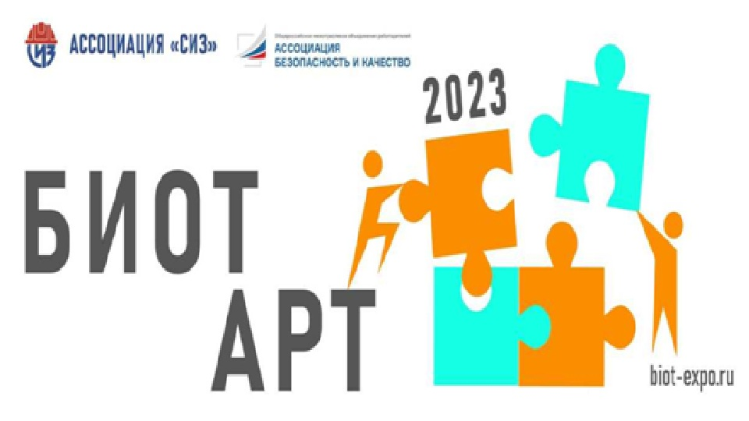

Теперь не только учащиеся и студенты могут проявить свои творческие способности!
Ассоциация «СИЗ» совместно с Ассоциацией «Безопасность и качество» объявляют о новой номинации для специалистов по охране труда: История/Сюжет из жизни ОТиПБ.
Если у вас есть интересные истории из практики, связанные с соблюдением или не соблюдением правил охраны труда - присылайте их нам! Истории должны быть реальными и из личной практики, написанными в виде рассказа в текстовом формате до 2800 знаков с пробелами (одна страница формата А4). Работа может быть представлена как в единичном формате, так и серией.
Жюри конкурса выберет пять самых интересных историй на основании которых будут сняты короткометражные фильмы, возможно с вашим участием.
Прием заявок и творческих работ на отборочный тур для участия в Конкурсе: с 15 июня 2023 года по 25 июля 2023 года. Определение победителей Конкурса 15 августа 2023 года.
Материалы на отборочный тур (заявка, конкурсная работа) предоставляются в электронном виде.
Награждение победителей и демонстрация фильмов состоится на 27-й Международной выставке и форуме «Безопасность и охрана труда» (БИОТ-2023), которая пройдет с 5 по 8 декабря 2023 г. в Москве на территории Экспоцентра на Красной Пресне. Победители конкурса получат ценные призы от наших партнёров.
Регистрация участников и информация об условиях участия на официальной странице конкурса БИОТ АРТ-2023: https://biot-expo.ru/biotart

